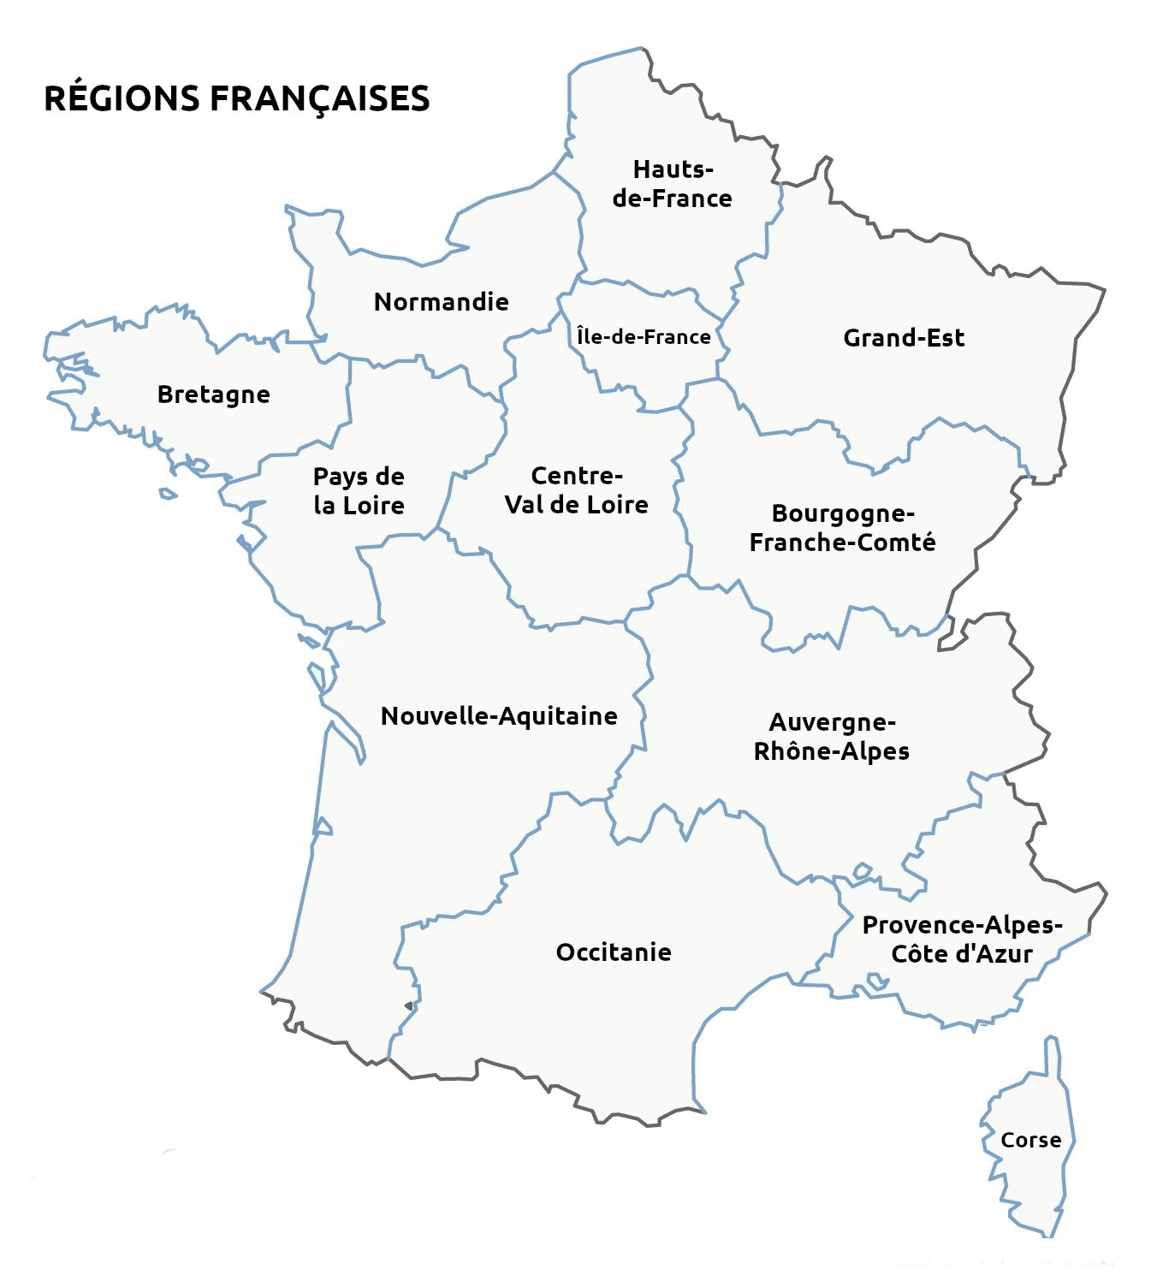
Personnes référentes REGIONALES - DEPARTEMENTALES

🔴
❤️

🔵 🟥 🟡
💙
⚫ 💛
🖤

🤎
💜
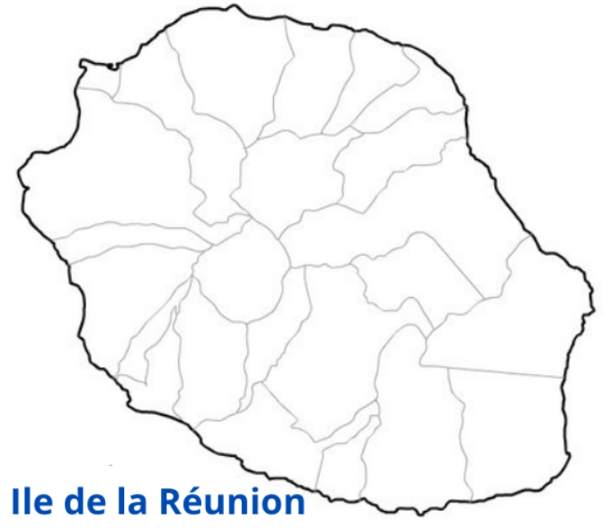
🟤
🤍 ⚪

⬜

📗

🧩 💚 🧡

🟩

🟢
❤️ Delphine (59-Nationale) : assosed1plus@gmail.com

💜 Maryline (25-21-90-70) : assosed1plusbesancon@gmail.com

Gaëlle (29) : assosed1plus35@gmail.com Vanessa : assosed1pluslareunion@gmail.com

💙 Emilie (76-27) - 🔵 Stéphanie (76-27-14-50-61) : assosed1plusnormandie@gmail.com

🤎 Cécile (49-53) - 🟤 Roxane (85) : assosed1plusva@gmail.com

🖤 Céline (91) - ⚫ William (91-92-93-94-95-77) : assosed1plusess@gmail.com

En attente : assosed1plus@gmail.com En attente : assosed1plus@gmail.com

🔴 Emeline (62) : assosed1pluspdc@gmail.com 🟥 Cindy (02) : assosed1plusaisne@gmail.com

💛 Anaële (67-68) : assosed1plusge@gmail.com 🟡 En attente : assosed1plus@gmail.com

🤍 Elodie (03-63) : assosed1plusallier@gmail.com ⚪ Karine (74) : assosed1plus@gmail.com

⬜ En attente : assosed1plus@gmail.com 🧡 Laurence (13) : assosed1plusmarseille@gmail.com

💚 Thérèse (31-Régionale) : assosed1plustoulouse@gmail.com

🟢 Carine (66) : assosed1plusperpignan@gmail.com 🟩 Florence (65) : assosed1plustarbes@gmail.com

🧩 Marie-Claude (32) : assosed1plusauch@gmail.com 📗 Gaëlle (82) : assosed1plusmontauban@gmail.com

